

**Δαήδειος Παιδική Βιβλιοθήκη**

**Ο δημιουργικός κόσμος των βιβλιοθηκών**

**τον Μάρτιο 2025**

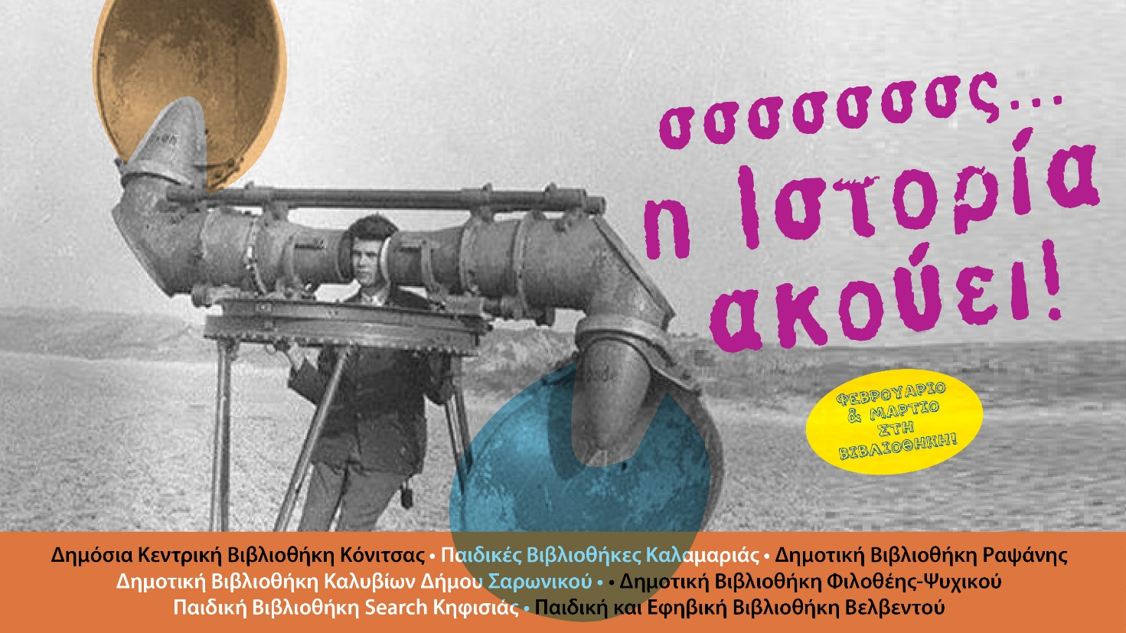

Η συμμετοχή στα εργαστήρια είναι δωρεάν, με προεγγραφή.

Οι προεγγραφές μπορούν να γίνουν τηλεφωνικά: **2311253389** και με email στην διεύθυνση:

**dailib@kalamaria.gr.** Στο μήνυμα πρέπει να αναγράφεται: ονοματεπώνυμο παιδιού, τηλέφωνο

επικοινωνίας και email.

Σε περίπτωση μεγάλου αριθμού αιτήσεων θα κρατηθεί σειρά προτεραιότητας και θα ενημερωθείτε

ηλεκτρονικά.

**Δευτέρα 10 Μαρτίου, στις 5.30μ.μ.-6.30μ.μ.**

***«Η ιστορία ακούει» (1η συνάντηση)***

Ανακαλύπτουμε τις λέξεις του ήχου και στολίζουμε τη βιβλιοθήκη.

**Με την βιβλιοθηκονόμο Γλυκερία Αντωνιάδου**

*Για παιδιά από 5 ετών, με προεγγραφή*

**Δευτέρα 17 Μαρτίου, στις 5.30μ.μ.-6.30μ.μ.**

***«Η ιστορία ακούει» (2η συνάντηση)***

Παρατηρούμε πίνακες ζωγραφικής διαφόρων ιστορικών εποχών, εντοπίζουμε τους ήχους και δημιουργούμε ηχοτοπία.

**Με την αργυροχρυσοχόο Μυρσίνη Μπεζουργιάννη**

*Για παιδιά από 5 ετών, με προεγγραφή*

**Δευτέρα 24 Μαρτίου, στις 5.30μ.μ.-6.30μ.μ.**

***«Οι ήχοι του δάσους»***

Μέσα από βιβλία με ιστορίες του δάσους, της φύσης, εντοπίζουμε ήχους και δημιουργούμε το δικό μας ηχοτοπίο.

**Με την βιβλιοθηκονόμο Γλυκερία Αντωνιάδου**

*Για παιδιά από 5 ετών, με προεγγραφή*

**Δευτέρα 31 Μαρτίου, στις 5.30μ.μ.-6.30μ.μ.**

***«Οι ήχοι της πόλης»***

Αφουγκραζόμαστε τους ήχους της γειτονιάς μας, της πόλη μας και δημιουργούμε το δικό μας ηχοτοπίο.

**Με την αργυροχρυσοχόο Μυρσίνη Μπεζουργιάννη**

*Για παιδιά από 5 ετών, με προεγγραφή*

**Δαήδειος Παιδική Βιβλιοθήκη**

**Ελλησπόντου 15**

**Τηλ.2311253389**

**e-mail: dailib@kalamaria.gr**

**fb: https://www.facebook.com/Δαήδειος-Παιδική-Βιβλιοθήκη**

Για περισσότερες πληροφορίες σχετικά με τις δράσεις που θα πραγματοποιηθούν και από τις

υπόλοιπες Βιβλιοθήκες του Δήμου Καλαμαριάς, μπορείτε να ανατρέξετε στη σελίδα:

https://lib.kalamaria.gr/